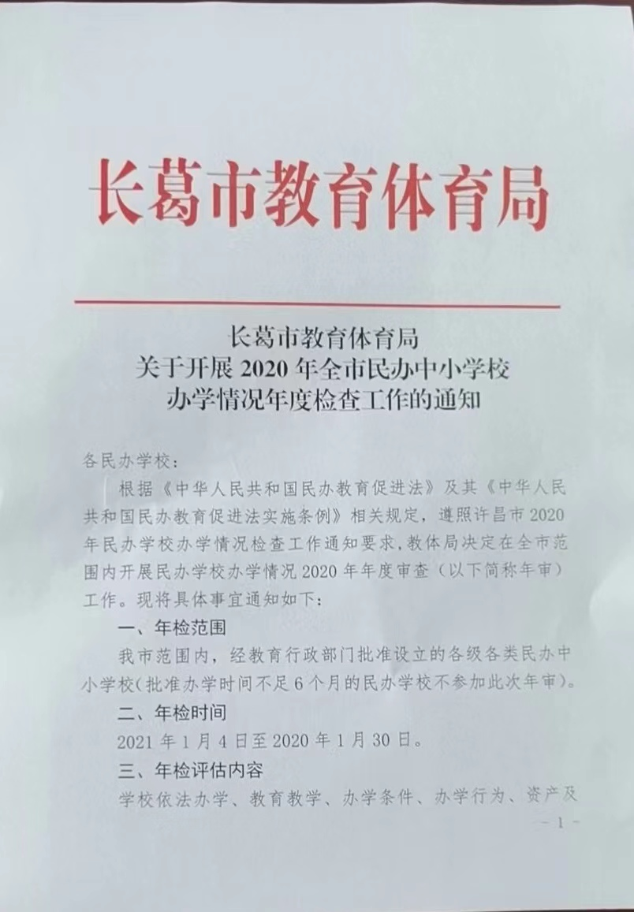
后勤管理、学校安全工作等方面情况（详见附件2）。
四、年检结果认定和使用
通过年检，对民办学校做出“合格、限期整改、撤消办学资格”三个等级的认定，并予以公布。对管理规范，办学水平高，教育质量好的民办学校，认定为“年检合格”；对办学不规范，办学条件和办学水平差的民办学校，将要求其停止招生，并限期6个月时间进行整改。整改完成的民办学校需提前向教体局提出书面复检申请，经复检合格的，上报教体局备案；经复检仍不合格的，将依法取消其办学资格。对办学思想不端正、乱发广告、乱招生、乱发证或存在其它违纪行为的学校，视性质和情节，依法做出责令停止招生、限期整顿、撤销办学资格等处理。
五、年度检查办法和程序
(一）自查阶段（2021年1月4日至1月12日）
民办学校按照年检评估标准认真进行自查自评，包括分类整理各项材料、完善相关工作等，年检时向检查评估小组统一提供年检材料。民办学校要在自查阶段结束前报送以下材料：
1.年审申报表（附件1）。年审申报表中的自查报告内容包括本年度工作自查总结（后附各项自查评分）。
2.学校《办学许可证》（正本复印件、副本原件）、《民办非企业单位法人登记证》、《税务登记证》、《餐饮服务许可证》的副本复印件；场地租赁合同书（含到期补签协议书），自建校舍的提交有效产权证、土地使用证复印件（加盖单位印章）。
（二）检查阶段（2021年1月13日至2021年1月25日）
教体局年检组对符合年审条件的民办学校进行逐校检查评估。检查方式包括：听取汇报、实地查看、审核档案资料、账目账户等。年检组到学校检查时，学校负责人要积极主动配合年检组进行审查。
- 总结汇总阶段（2021年1月26日-2021年1月30日）
1.教体局年审组对年审情况进行整理汇总后，通过相关形式向社会公布年审结果，并对年审结果进行备案。
2.开展民办学校办学情况年审是加强对民办学校的管理指导，促进民办学校规范办学，引导我市民办教育健康发展的有效手段和一项重要工作制度。各民办学校都要高度重视，精心组织，加强领导，按时间、按程序、按要求完成年审工作。
六、民办学校需向年审小组提供的资料
1.领导班子建设：学校领导班子及管理机构设置、岗位职责；学校董事会，办公会议的会议记录。
2.制度建设：学校章程发展规划，教学管理、师资培训、财务管理、安全管理、食品安全、宿舍管理等各项管理制度以及执行情况的检查、总结、会议记录；本年度招生简章。
3.基础设施建设：学校用于本年度改善办学条件、购置教学及其他设施设备的有关凭证等。
4.保障教职员工权益工作：学校与教职员工签订的聘用合同、支付工资（津贴）及为教职工购买社会保险的有关凭证；教师参加职称评定、评优评先的相关资料。
5.教育教学工作：年度教学计划；课程设置及教材使用情况；开展教育教学、教科研活动的有关资料和检查记录情况。
